**Revisando Conteúdo**

**Anápolis, 13 de abril de 2023.**

**Docente:** Matheus Marques Portela

**Nome da disciplina:** Probabilidade e estatística

RA: 2310823

**RESPOSTA**

Livro

DEVORE, J. L. Probabilidade e Estatística para Engenharia e Ciências. 6ed. São Paulo: Thonsom Learning, 2013.

Disponível em: <https://integrada.minhabiblioteca.com.br/reader/books/9788522128044/pageid/0>

Páginas: 58 e 59

Exercícios 11 e 20

11. Uma companhia de fundos mútuos oferece a seus clientes uma variedade de fundos: um de mercado monetário, três de obrigações diferentes (curto, médio e longo prazos), dois fundos de ações (moderado e de alto risco) e um fundo de equilíbrio. Dentre os usuários que possuem cotas em apenas um fundo, as porcentagens de clientes nos diferentes fundos são as seguintes. Mercado monetário 20%Ação de alto risco 18%Título de curto prazo 15% Ação de risco moderado 25% Título de médio prazo 10% Fundo de equilíbrio 7% Título de longo prazo 5%Um cliente que possui cotas em apenas um fundo é selecionado aleatoriamente.

a. Qual é a probabilidade de o indivíduo selecionado possuir cotas do fundo de equilíbrio?

b. Qual é a probabilidade de o indivíduo selecionado possuir cotas em um fundo obrigações diferentes?

c. Qual é a probabilidade de o indivíduo selecionado não possuir cotas em um fundo de ações?

20. Determinada fábrica opera em três turnos diferentes. No ano anterior, ocorreram 200 acidentes na fábrica. Alguns deles podem ser atribuídos em parte a condições de trabalho inseguras, enquanto os outros não estão relacionados a condições de trabalho. A tabela a seguir fornece as porcentagens de acidentes que se encaixam em cada categoria de turno de trabalho.

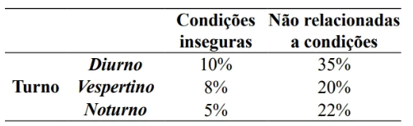

Suponha que um dos 200 relatórios de acidente seja selecionado aleatoriamente de um arquivo de relatórios e sejam determinados o tipo de acidente e o turno.

1. Quais são os eventos simples?
2. Qual é a probabilidade de que o acidente selecionado seja atribuído a condições inseguras?
3. Qual é a probabilidade de que o acidente selecionado não tenha ocorrido no turno diurno?